СОВЕТ ТРУБАЧЕВСКОГО СЕЛЬСКОГО ПОСЕЛЕНИЯ ШЕГАРСКОГО РАЙОНА ТОМСКОЙ ОБЛАСТИ

РЕШЕНИЕ

«30» января 2020 № 37
с.Трубачево

О внесении изменений в Правила
землепользования и застройки
муниципального образования
«Трубачевское сельское поселение»,
утвержденные решением Совета
Трубачевского сельского поселения
Шегарского района Томской области

В соответствии с Градостроительным Кодексом Российской Федерации, Федеральным законом от 06 октября 2003 года №131-ФЗ «Об общих принципах организации местного самоуправления в Российской Федерации», Уставом муниципального образования «Трубачевское сельское поселение»

Совет Трубачевского сельского поселения решил:

- Принять изменения в графическую часть Правил землепользования и застройки муниципального образования «Трубачевское сельское поселение», утвержденных решением Совета Трубачевского сельского поселения от 24.12.2013 №35 в прилагаемой редакции.
- Разместить Правила землепользования и застройки муниципального образования «Трубачевское сельское поселение» в федеральной государственной информационной системе территориального планирования в сети «Интернет» по адресу: http://fgis.economy.gov.ru.
- Обнародовать настоящее решение в установленном Уставом Трубачевского сельского поселения порядке и разместить на официальном сайте Администрации Трубачевского сельского поселения в сети «Интернет».
- Настоящее решение вступает в силу с момента обнародования.

Председатель Совета Трубачевского
сельского поселения Э.В. Токмаков

Глава администрации
Трубачевского сельского поселения О.А. Трубачева

Приложение
к решению Совета Трубачевского сельского поселения
от «30» января 2020 № 3

ИЗМЕНЕНИЯ
в графическую часть Правил землепользования и застройки муниципального образования «Трубачевское сельское поселение» Шегарского района
Томской области

- Карта градостроительного зонирования поселения. Карта зон с особыми условиями использования территорий:

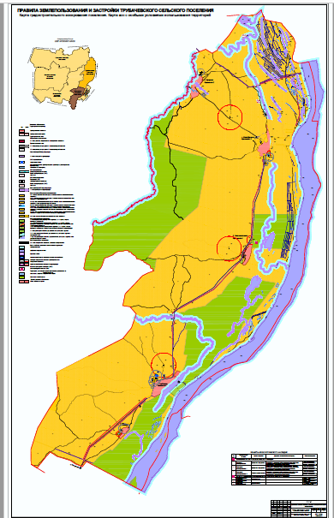

2. Карта градостроительного зонирования населенного пункта деревни Новониколаевка. Карта зон с особыми условиями территории населенного пункта деревни Новониколаевка:

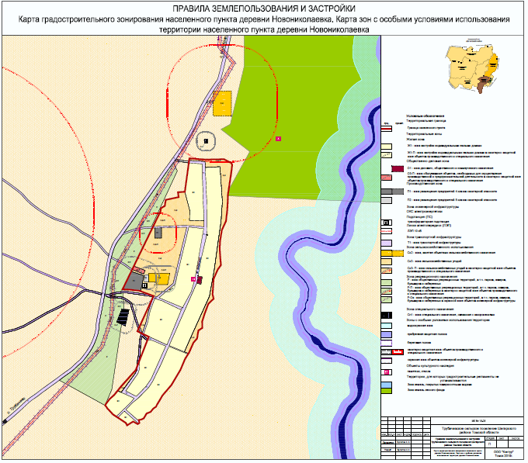

3. Карта градостроительного зонирования населенного пункта села Малобрагино. Карта зон с особыми условиями территории населенного пункта села Малобрагино:

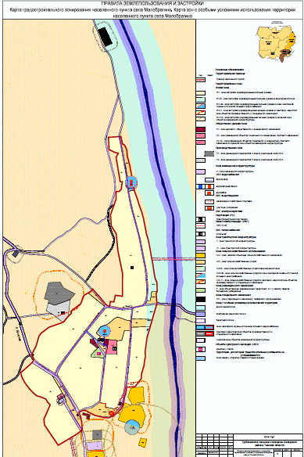
4. Карта градостроительного зонирования населенного пункта деревни Новоуспенка. Карта зон с особыми условиями территории населенного пункта деревни Новоуспенка:
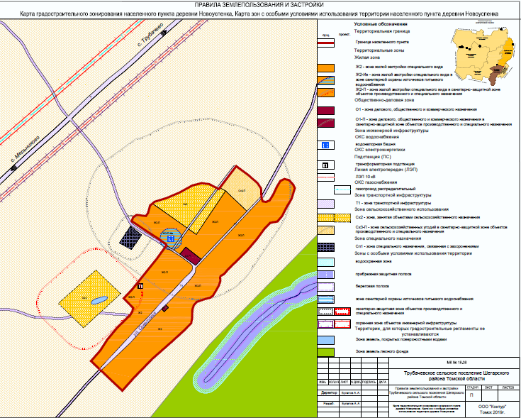
5. Карта градостроительного зонирования населенного пункта деревни Бушуево. Карта зон с особыми условиями территории населенного пункта деревни Бушуево:

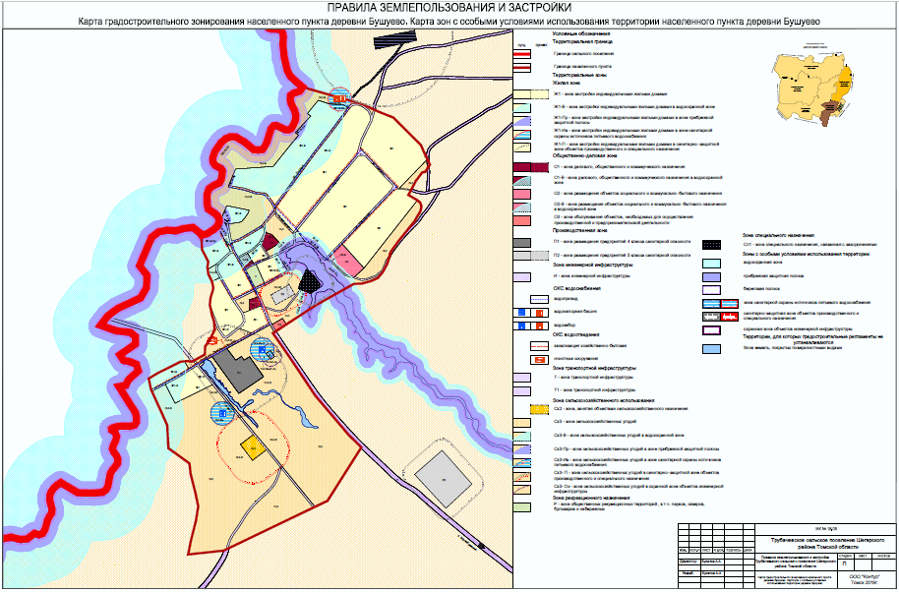
6. Карта градостроительного зонирования населенного пункта села Трубачево. Карта зон с особыми условиями территории населенного пункта села Трубачево:

